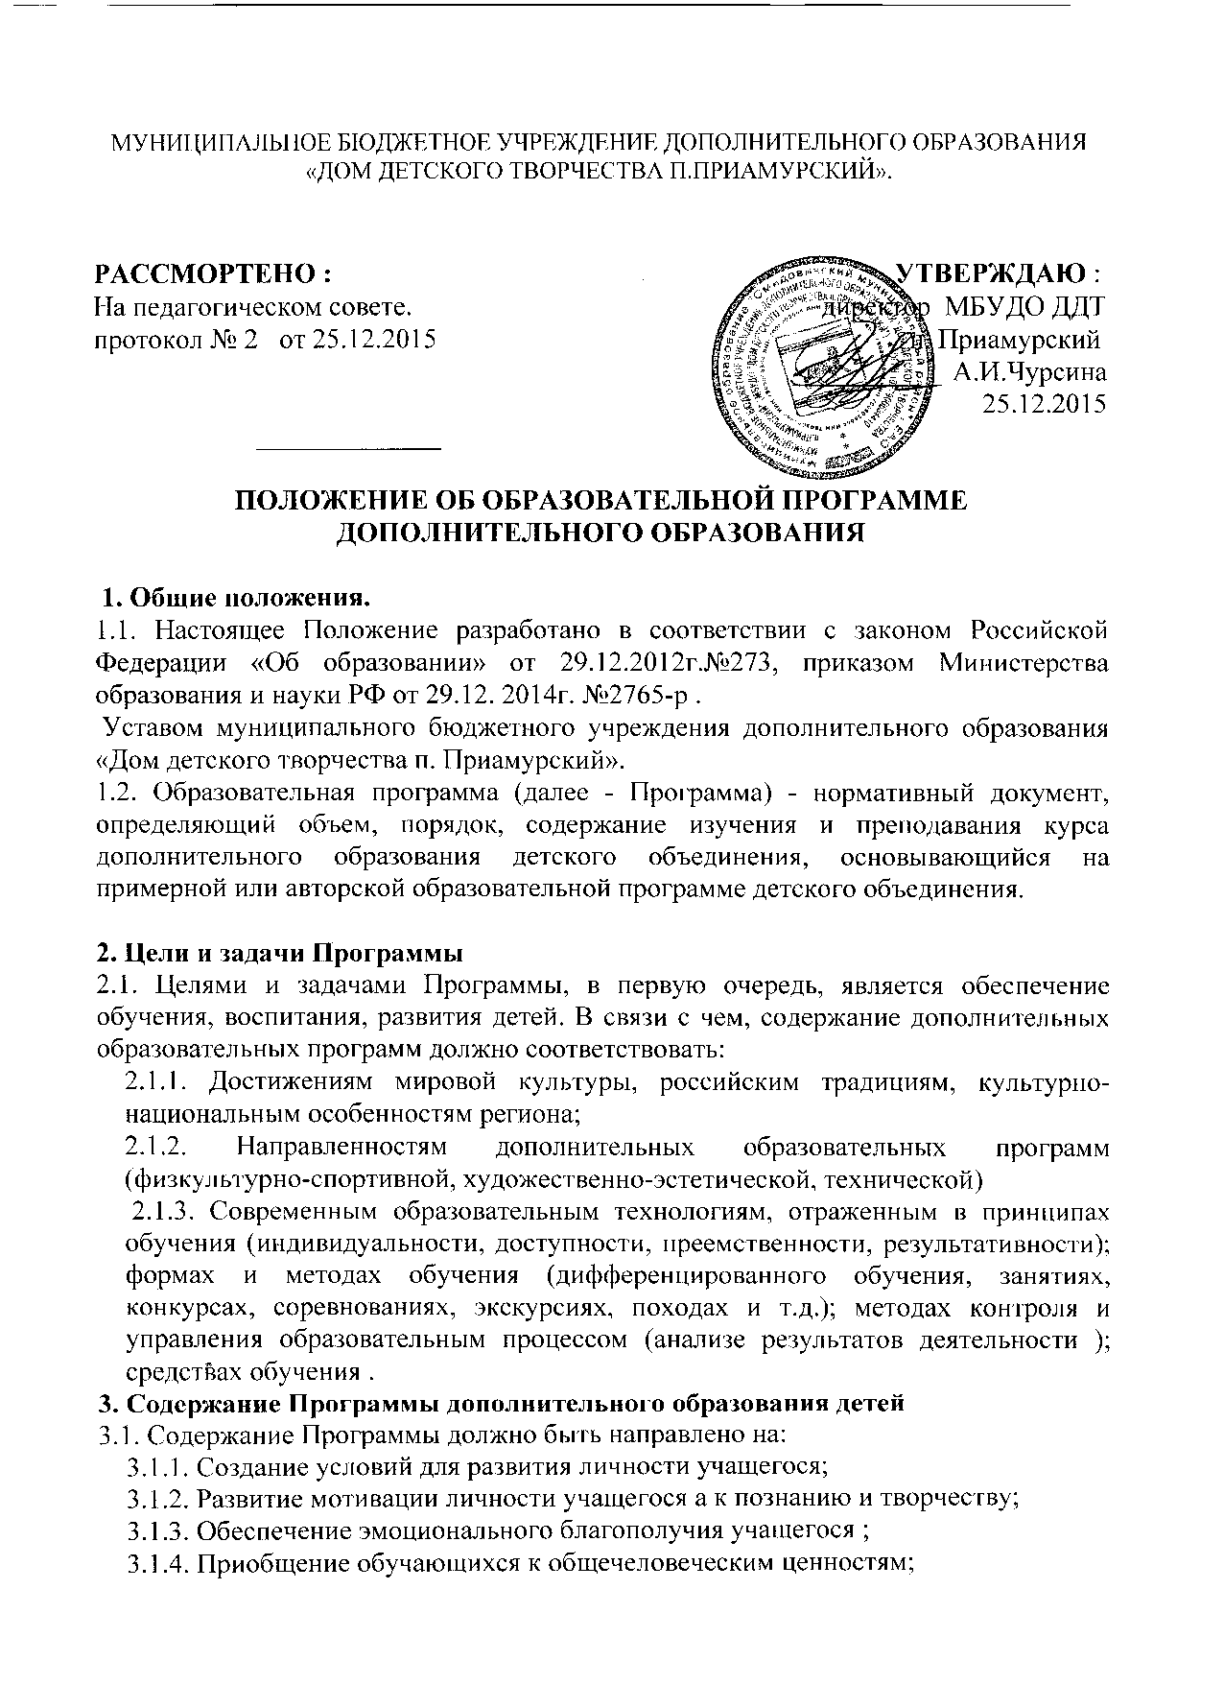

3.1.5. Профилактику асоциального поведения;
3.1.6. Создание условий для социального, культурного и профессионального самоопределения, творческой самореализации личности учащегося, его интеграцию в системе мировой и отечественной культур;
3.1.7. Укрепление психического и физического здоровья обучающихся;
3.1.8. Взаимодействие педагога дополнительного образования с семьей.

4. Технология разработки Программы.
4.1. Программа составляется педагогом дополнительного образования по определенному курсу дополнительного образования подростков, на учебный год .
4.2. Допускается разработка Программы коллективом педагогов одного направления.
4.3. Рабочая программа составляется педагогом дополнительного образования на текущий учебный год в соответствии с реализуемой им образовательной программой.

5. Структура Программы.
5.1. Структура Программы является формой представления курса как целостной системы, отражающей внутреннюю логику организации учебно-методического материала, и включает в себя следующие элементы:
5.1.1. Титульный лист.
5.1.2. Пояснительную записку.
5.1.3. Учебно-тематический план.
5.1.4. Содержание изучаемого курса.
5.1.5. Методическое обеспечение дополнительной образовательной программы
5.1.7. Список литературы (основной и дополнительной).
5.2. Рабочая программа на каждый год обучения.
5.2.1. Титульный лист.
5.2.2. Пояснительная записка.
5.2.3. Календарно- тематический план (с указанием месяца занятий).

6. Оформление и содержание структурных элементов Программы дополнительного образования.
6.1.Титульный лист – структурный элемент программы, представляющий сведения о названии программы, которое должно отражать ее содержание, место в образовательном процессе, адресность.
На титульном листе указывается:
- наименование образовательного учреждения;
- где, когда и кем утверждена дополнительная образовательная программа;
- название дополнительной образовательной программы;
- возраст детей, на которых рассчитана дополнительная образовательная программа;
- срок реализации дополнительной образовательной программы;
- Ф.И.О., должность автора (авторов) дополнительной образовательной программы;
- название населенного пункта, в котором реализуется дополнительная образовательная программа;
- год разработки дополнительной образовательной программы.
6.2. Пояснительная записка – структурный элемент программы, поясняющий актуальность изучения данного курса, его задачи и специфику, а также методы и формы решения поставленных задач, рекомендации по их проведению. В пояснительной записке должны быть обоснованы предлагаемые содержание и объем курса, формы контроля и возможные варианты его проведения. В пояснительной записке к программе дополнительного образования подростков раскрывается:
- направленность дополнительной образовательной программы;
- новизну, актуальность, педагогическую целесообразность;
- цель и задачи дополнительной образовательной программы;
- отличительные особенности данной дополнительной образовательной программы от уже существующих образовательных программ;
- возраст детей, участвующих в реализации данной дополнительной образовательной программы;
- сроки реализации дополнительной образовательной программы (продолжительность образовательного процесса, этапы);
- ожидаемые результаты и способы определения их результативности;
- формы подведения итогов реализации дополнительной образовательной программы (выставки, фестивали, соревнования, учебно-исследовательские конференции и т.д.).
6.3.Учебно-тематический план – структурный элемент программы, содержащий наименование раздела, темы, общее количество часов (в том числе на теоретические и практические занятия). Составляется в виде таблицы.

№ п/п | Наименование разделов и тем | Всего часов | Количество часов | Практичес-  кие
 |  |  | теоретические
1. | Раздел 1. … | 6 | 4 | 2
1.1 | … | 2 | 2 | -
1.2 | … | 4 | 2 | 2
В нижней части таблицы часы суммируются
 | Итого

6.4. Содержание изучаемого курса – структурный элемент программы, включающий толкование каждой темы, согласно нумерации в учебно-тематическом плане и требования к уровню подготовки обучающихся.
Требования к уровню подготовки обучающихся по данной программе - структурный элемент программы, определяющий основные знания, умения и навыки, которыми должны овладеть обучающиеся в процессе изучения данного курса.
6.5.Методическое обеспечение дополнительной образовательной программы – структурный элемент программы, который определяет необходимые для реализации данного курса методические и учебные пособия, оборудование и технические средства обучения, дидактический материал.
6.6. Список литературы (основной и дополнительной)– структурный элемент программы, включающий перечень использованной автором литературы. Элементы описания каждого произведения должны приводиться в алфавитном порядке и соответствовать требованиям к библиографическому описанию. Допускается оформление списка литературы по основным разделам изучаемого курса.

7. Оформление программы.
7.1. Текст набирается в текстовом редакторе кегль 12-14, одинарный межстрочный интервал, переносы в тексте не ставятся, выравнивание по ширине, листы формата А4. Таблицы вставляются непосредственно в текст.
7.2. Титульный лист считается первым, но не нумеруется, как и листы приложения.

8. Утверждение программы.
8.1. Программа рассматривается на Педагогическом Совете педагогов дополнительного образования.
8.2.Рабочие программы утверждаются ежегодно до 15 мая педсоветом и приказом директора учреждения.
8.3 Все изменения, дополнения, вносимые педагогом в рабочую программу в течении учебного года должны быть согласованны с педагогическим советом.
\

